**Prostatakarzinom**

**Medizinische Leitlinie**

|  |  |
| --- | --- |
| Leitlinie erstellt von: | Prim. Dr. Wolfgang Loidl (OKL); OA Dr. Franz Stoiber (SK);  OA Dr. Michael Girschikofsky (OKL); OA Dr. Ratislav Synak (SK);  OA Dr. Christian Peither (PEK); Prim. Doz. Dr. Claus Kölblinger (RI);  Prim. Univ. Prof. Dr. Hans Geinitz (OKL) |
| Leitlinie geprüft von: | Prim. Dr. Michael Dunzinger (SK); Prim. Dr. Peter Panholzer (SK);  OA Dr. Josef König (OKL); Prim. Dr. Dietmar Seewald (SK);  Prim. Dr. Johannes Wolfsgruber (PEK); Prim. Univ. Prof. Dr. Farid Moinfar (OKL) |
| Fachliche Freigabe: | Prim. Dr. Wolfgang Loidl  Leitliniengruppe Protokoll v. 15.06.2015  Revision v. 03.09.2020 |

Diese Leitlinie ist eine Grundlage für die Diagnostik und Therapie innerhalb des Tumorzentrums Oberösterreich und erhebt nicht den Anspruch auf Vollständigkeit.

Darüber hinaus von den jeweiligen Fachgesellschaften festgelegte Qualitätsstandards sind dem Stand der Wissenschaft entsprechend einzubeziehen.

Inhaltsverzeichnis

1 Allgemeines 3

2 Diagnostik und Scoring 3

2.1 Risikofaktoren 3

2.2 Früherkennung 3

2.3 Multiparametrische MRT (mpMRT) der Prostata 4

2.4 Biopsie 5

2.4 Histopathologischer Befund 6

2.5 Risikoklassifikationen nach EAU 7

2.6 Staginguntersuchungen bei Erstdiagnose 7

2.7 Onkologische (Familien-)Anamnese und genetische Testung 9

3 Behandlungsplan 10

3.1 Behandlungsflowcharts 10

3.1.1 Behandlungsflowchart Hormonnaives Prostatakarzinom 10

3.1.2 Behandlungsflowchart metastasiertes kastrationsresistentes Prostatakarzinom 11

3.2 Lokalbegrenztes Prostatakarzinom (T1/2 N0 M0) 12

3.2.1 Watchful Waiting 12

3.2.2 Active Surveillance (AS) 12

3.2.3 Primäre Radiotherapie 12

3.2.4 Primäre Radikale Prostatektomie 13

3.3 Lokal fortgeschrittenes Prostatakarzinom (T3/4 M0 oder cN+ M0) 14

3.3.1 Radikale Prostatektomie +/- adjuvante Therapie 14

3.3.2 Primäre Radiotherapie 14

3.4 Biochemisches Rezidiv nach kurativer Therapie des Prostatakarzinoms (bildgebend cM0) 15

3.5 Metastasiertes kastrationsnaives Prostatakarzinom 15

3.5.1 Therapie des oligometastasierten, kastrationsnaiven Prostatakarzinoms 15

3.5.2 Standardtherapie des metastasierten, kastrationsnaiven Prostatakarzinoms 16

3.6 Kastrationsresistentes nicht-metastasiertes Prostatakarzinom 17

3.7 Kastrationsresistentes metastasiertes asymptomatisches/gering symptomatisches PCa 18

3.8 Kastrationsresistentes metastasiertes symptomatisches Prostatakarzinom 18

3.9 Entdifferenzierter Tumor (Neuroendokrines Karzinom) 19

4 Besondere klinische Situationen 20

5 Verlaufskontrolle und Nachsorge 20

6 Dokumentation und Qualitätsparameter 20

7 Literatur/Quellenangaben 21

Anhang: Therapieprotokolle 22

Anhang: Studienblatt 23

# 1 Allgemeines

Das Prostatakarzinom ist der häufigste maligne Tumor des Mannes. Nach Jahren einer Stadienmigration ist nun eine Therapiemigration festzustellen. Diese Leitlinien lehnen sich an internationale Empfehlungen an und sind permanenten Veränderungen ausgesetzt, die nicht vollständig abbildbar sind.

# 2 Diagnostik und Scoring

## 2.1 Risikofaktoren

* Alter
* familiäre Belastung (2-3 fach erhöht für Brüder/Söhne)
* Rasse (Afroamerikaner, Asiate, Euroasiate)

## 2.2 Früherkennung

(Nach Empfehlung der S3 Leitlinien der DKG)





**Tabelle:** Risiko eines Prostatakarzinoms (PCa) bzw. eines Karzinoms mit ISUP-Grading >2 steigt mit

dem PSA-Wert an.

|  |  |  |
| --- | --- | --- |
| **PSA level (ng/mL)** | **Risk of PCa (%)** | **Risk of PCa with ISUP grade group >2 (%)** |
| 0,0-0,5 | 6,6 | 0,8 |
| 0,6-1,0 | 10,1 | 1,0 |
| 1,1-2,0 | 17,0 | 2,0 |
| 2,1-3,0 | 23,9 | 4,6 |
| 3,1-4,0 | 26,9 | 6,7 |

## 2.3 Multiparametrische MRT (mpMRT) der Prostata

In einer aktuellen Cochrane Meta-Analyse (Drost et al, 2019), in der die mpMRT der Prostata mit der Template Biopsie verglichen wurde, erreicht die mpMRT in einem kombiniertem Patientenkollektiv (Erstbiopsie und Re-Biopsie) eine Sensitivität von 0,91 und eine Spezifität von 0,37 für Karzinome mit ISUP Grad ≥2 bzw. eine Sensitivität von 0,95 und eine Spezifität von 0,35 für Karzinome ISUP Grad ≥3. Durch den Zusatz der Fusionsbiopsie auf Basis der mpMRT Ergebnisse kann die die Detektionsrate von Karzinomen mit ISUP Grad ≥2 bzw. Grad 3 um 20% bzw. 30% im Biopsie-naiven Patientenkollektiv und um 40% bzw. 50% im Re-Biopsie Patientenkollektiv angehoben werden. **Laut den aktuellen EAU Richtlinien (2020) soll somit vor jeder Prostata-Biopsie und Re-Biopsie ein mpMRT der Prostata durchgeführt werden (Level of evidence: 1a, strength of recommendation: strong).**

Die Befundung der Prostata MRT sowie die technischen Parameter der einzelnen Sequenzen soll gemäß der Vorgabe der PI-RADS Version 2.1 (Prostate Imaging-Reporting and Data System) erfolgen. Das Untersuchungsprotokoll sollte neben hochauflösenden T2 gewichteten Sequenzen in mehreren Ebenen auch Diffusions-gewichtete, und dynamische Kontrastmittel verstärkte Sequenzen beinhalten (=multiparametrische MRT). Jeder Befund muss für jede Läsion einen PI-RADS Score inklusive genauer Lokalisationsangabe enthalten. Der PI-RADS Score gibt dabei die Wahrscheinlichkeit, dass ein klinisch signifikantes Prostata Karzinom vorliegt an:

**PI-RADS 1:** sehr gering (ein klinisch signifikantes Karzinom liegt höchstwahrscheinlich nicht vor)

**PI-RADS 2**: gering (ein klinisch signifikantes Karzinom liegt wahrscheinlich nicht vor)

**PI-RADS 3**: intermediär (es ist fragwürdig ob ein klinisch signifikantes Karzinom vorliegt)

**PI-RADS 4:** hoch (ein klinisch signifikantes Karzinom liegt wahrscheinlich vor)

**PI-RADS 5**: sehr hoch (ein klinisch signifikantes Karzinom liegt höchstwahrscheinlich vor)

**PI-RADS X:** ein Untersuchungsanteil ist technisch nicht verwertbar oder wurde nicht angefertigt

Die Untersuchung sollte mit einem MR-Gerät mit 3-Tesla Feldstärke und Oberflächenspule durchgeführt werden, da dies den höchsten Patientenkomfort bei gleichzeitig zufriedenstellender Bildqualität ermöglicht.

Die Ergebnisse der mpMRT sollen in regelmäßigen multidisziplinären Besprechungen (Mindestteilnehmer: Urologie, Pathologie und Radiologie) mit den Biopsieergebnissen und den OP Präparaten verglichen werden.

## 2.4 Biopsie

**Biopsie-naiver Patient**

Wenn die mpMRT positiv ist (PI-RADS ≥3), sollten gezielte und systematische Biopsien durchgeführt werden. Wenn die mpMRT negativ ist (PI-RADS ≤2) und die klinische Wahrscheinlichkeit eines Prostatakarzinoms niedrig ist, sollte auf eine Biopsie verzichtet werden (shared decision making with the patient).

Es sollte eine Ultraschall-gezielte Entnahme von mindestens 10 Stanzen transrektal oder transperineal unter antibiotischer Prophylaxe und Lokal-/Sedoanalgesie durchgeführt werden. Diese soll in Form einer kognitiven Fusionsbiopsie (konventionelle TRUS-Biopsie unter Kenntnis des mpMRT-Befundes) oder noch besser als MR/TRUS-Fusionsbiopsie durchgeführt werden. Ein besonderer Vorteil der MR/TRUS-Fusionsbiopsie ist, dass in einer Sitzung die Kombination von mpMRT-gezielter plus systematischer Biopsie durchgeführt werden kann.

**Re-Biopsie nach 6 -12 Monaten**

Indikationen für die Re-Biopsie sind

* Steigender und/oder persistierend erhöhter PSA
* Ausgedehnte High-Grade-PIN (Nachweis in mindestens 4 Gewebeproben)
* Atypical Small Acinar Proliferation (ASAP)
* Isoliertes intraduktales Karzinom der Prostata (IDC-P)
* Suspekter PSA-Wert bzw. PSA-Verlauf/Digitale rektale Untersuchung
* Konfirmationsbiopsie unter Aktiver Surveillance

Eine Re-Biopsie sollte bei hochgradigem klinischem Verdacht auch trotz negativer mpMRT (PI-RADS≤2) durchgeführt werden.

Durchführung: Systematische Biopsie und zielgerichtete Biopsie suspekter mpMRT-Läsionen (4 Biopsien pro Zielläsion).

Nach negativer Re-Biopsie (MRT-gezielte plus systematische Biopsie) soll(te) bei gleichbleibenden klinischen Parametern (DRU und PSA) keine weitere invasive Intervention erfolgen.

## 2.4 Histopathologischer Befund

### 2.4.1 Histopathologischer Befund der Biopsie

* Anzahl der positiven Stanzen
* Lokalisation
* geschätzter Tumoranteil (Prozent und mm)
* perineurale Infiltration, LVI, Gefäßinvasion
* Gleason Grad und Score
* ISUP Prognostic Grade Group
* (Kapselüberschreitung)
* Semiquantitatives Regressionsgrading nach Radio-/Hormon-/(Chemo-) Therapie

**ISUP 2014/WHO-2016 Prognostic Grade Group**

|  |  |
| --- | --- |
| **Gleason score** | **ISUP Prognostic Grade Group** |
| 6 | Grade Group 1 |
| 7 (3+4) | Grade Group 2 |
| 7 (4+3) | Grade Group 3 |
| 8 (4+4 or 3+5 or 5+3) | Grade Group 4 |
| 9-10 | Grade Group 5 |

### 2.4.2 Histopathologischer Befund des Radikalen Prostatektomie-Präparates

* Tumorlokalisation
* pT Stadium;
* R Status (fokal/etabliert/<> 3 mm)
* Lokalisation des positiven Schnittrandes
* Kapselüberschreitung
* pN Stadium (Anzahl der Knoten/Anzahl der positiven Knoten)

Nach der UICC Klassifikation 2017 werden alle histopathologisch bestätigten organ-begrenzten Tumore nur mehr als pT2 ohne weiteren Subklassifikationen beschrieben (*Brierley, J.D., et al., TNM classification of malignant tumors. UICC International Union Against Cancer. 8th edn. 2017*).

## 2.5 Risikoklassifikation nach EAU

**Tabelle: EAU risk groups for biochemical recurrence of localised and locally advanced prostate Cancer**

(EAU-ESTRO-SIOG Guidelines on Prostate Cancer 2017)

|  |  |  |  |
| --- | --- | --- | --- |
| **D e f i n i t i o n** | | | |
| **Low-risk** | **Intermediate-risk** | **High-risk** | |
| PSA < 10 ng/mL | PSA 10-20 ng/mL | PSA > 20 ng/mL | any PSA |
| and GS < 7  (ISUP grade 1) | or GS 7  (ISUP grade 2/3) | or GS > 7  (ISUP grade 4/5) | any GS  (any ISUP grade) |
| and cT1-2a | or cT2b | or cT2c | cT3-4 or cN+ |
| **Localised** | | | **Locally advanced** |

*GS=Gleason score; ISUP=International Society for Urological Pathology; PSA=prostate-specific antigen.*

Prognostische Faktoren postoperativ

* Gleason Score (ISUP Grad)
* Positiver Schnittrand Status postoperativ
* TNM-Status präoperativ, pTNM postoperativ

## 2.6 Staginguntersuchungen bei Erstdiagnose

Grundlage jeden Stagings beim Prostatakarzinom ist die Digital Rektale Untersuchung. Sie führt zum klinischen T Stadium (cT). Falls im Rahmen des Stagings eine Bildgebung der Prostata durchgeführt wurde, ist der Befund mit in die Bewertung des klinischen Stagings aufzunehmen (gemäß TNM-Klassifikation 8. Auflage). In der Regel wird die Bildgebung zu einem höheren T-Stadium führen (Stadienshift). Dadurch kommt es zu einer Unschärfe in der Vergleichbarkeit des T-Stadiums zwischen Patienten mit und ohne Bildgebung führt. Für die Tumordokumentation in c37 wird immer das höchste Stadium verwendet, welches sich aus Tastbefund +/- Bildgebung ergibt.

Staginguntersuchungen in Abhängigkeit vom Risiko (AWMF-Leitlinie, Version 5.1, Mai 2019)

* Patienten mit Tumorkategorie cT1 und low-risk-Parametern sollten keine bildgebenden Untersuchungen zum Staging (Sonografie, Skelettszintigrafie, CT, PET/CT) erhalten.
* Für Patienten mit intermediärem Risiko können aufgrund der mangelnden Datenlage keine evidenzbasierten Empfehlungen zur Bildgebung im Rahmen des Stagings ausgesprochen werden. Patienten mit einem histologisch gesicherten Prostatakarzinom und einem PSA-Wert von > 10 ng/ml oder einem Gleason-Score ≥ 8 oder einer T-Kategorie cT3/4 oder Knochenschmerzen sollten eine Skelettszintigraphie erhalten.
* Patienten mit einem Gleason-Score von ≥ 8 oder einer Kategorie cT3/4 sollten vor der Entscheidung über eine therapeutische Maßnahme abhängig von der Fragestellung eine MRT- oder CT-Untersuchung der Beckenorgane erhalten. Bei Verfügbarkeit eines PSMA-PET ist dieser der konventionellen MRT/CT vorziehen, wenn dieser nicht zu einer Verzögerung führt.

**Tabellen: TNM und AJCC/UICC-Stadien, jeweils 8th edition**

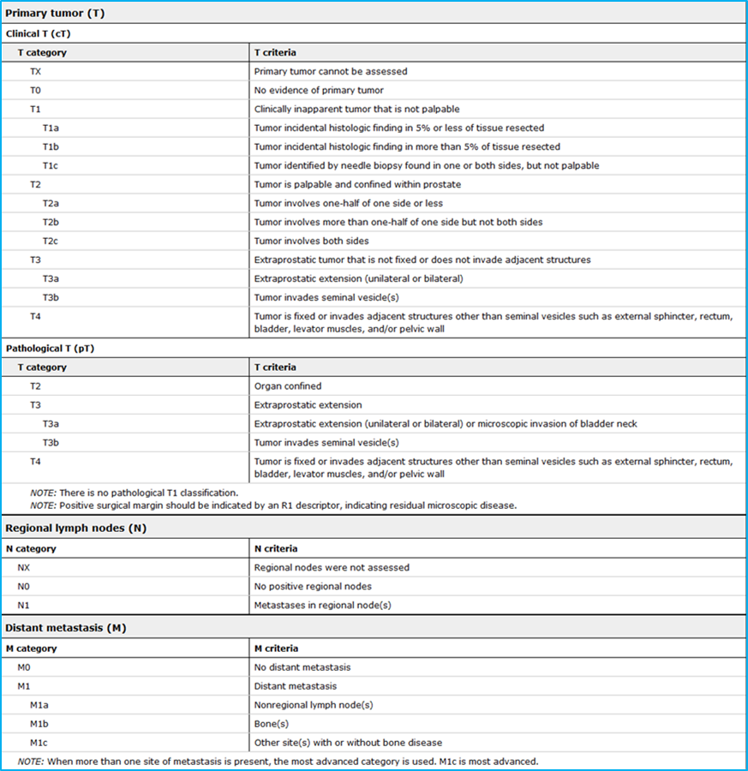

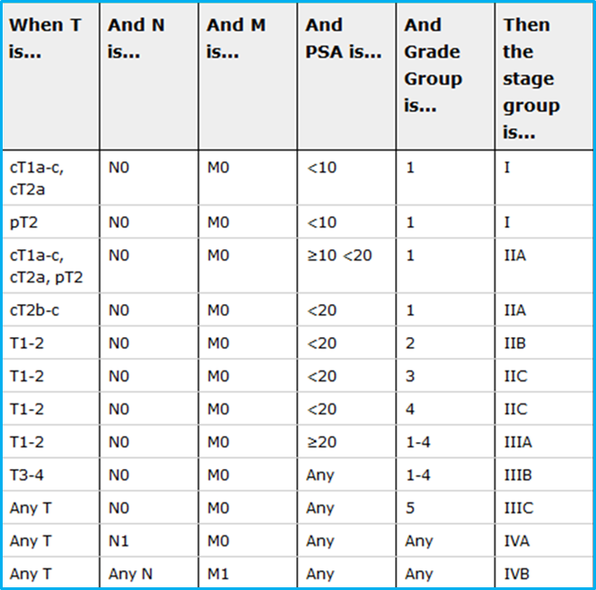

## 2.7 Onkologische (Familien-)Anamnese und genetische Testung

Aufgrund der klinischen Implikationen für Patient und Familienangehörige ist eine detaillierte Anamnese bzgl. Krebserkrankungen ist Bestandteil der Diagnostik bei Erstdiagnose eines Prostatakarzinoms. Bei Männern mit nicht erblichem PCa findet sich in über 15% eine pathogene Keimbahnvariante, davon in 12% in Genen, die DNA-Reparaturprozesse vermitteln. Die häufigsten Mutationen sind: BRCA2 (5,35%), ATM (1,6%), CHEK2 (1,9%), BRCA1 (0,9%) und PALB2 (0,4%). Die Ergebniss der PROfound-Studie (NEJM 2020) zeigen ähnliche Ergebnisse:

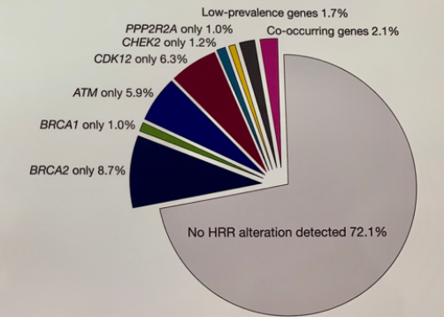

Eine NGS-Diagnostik wird (gemäß NCCN) bei folgender Konstellation indiziert:

* High Risk PCa (nach EUA, stadienunabhängig)
* Aschkenasischer Abstammung
* Positive Familienanamnese für Hochrisiko-Keimbahnmutation (u.a. HNPCC-assoziierten Genmutationen, BRCA 1/2-Mutation)
* Positive Familienanamnese für Krebserkrankungen definiert als
  + Bruder, Vater **oder** mehrere Familienmitglieder mit Erstdiagnose vor dem 60. Lebensjahr **und** entweder PCa > ISUP grade 1 **oder** am PCa verstorben
  + >2 Tumorerkrankungen auf einer Seite der Familie, vor allem mit Erstdiagnose vor dem 50. Lebensjahr und folgenden Tumorentitäten: Gallenwege, colorektal, Endometrium, Magen, Niere, Melanom, Ovar, Pankreas, Prostata (aber nicht lokalisiertes PCa mit ISUP grade 1), Dünndarm oder urotheliale Tumore

Bei intraduktaler oder cribiformer Histologie **kann** eine NGS-Diagnostik angeboten werden, insbesondere bei möglichen therapeutischen Konsequenzen.

Zuweisungsformulare für NGS-Testung und Patienten-Einverständniserklärung für genetische Testung im Tumorzentrum OÖ: [LMGD (Labor für humangenetische Diagnostik)](https://www.ordensklinikum.at/de/patienten/abteilungen/labors/labor-fuer-molekulargenetische-diagnostik/zuweisungen-und-formulare/)

**Folgende Analysen sind für die Standardauswertung aus dem NGS-Panel vorgesehen (Eine genaue Definition des Panels wird bis zum nächsten Update der Leitlinie festgelegt werden):**

* NCCN-Empfehlung: BRCA 1, BRCA2, ATM, PALB2, CHEK2, MLH1, MSH2, MSH6, PMS2
* NGS Panel in PROfound-Study (NEJM 2020): 15-gene panel including BRCA1, BRCA2, ATM, BRIP1, BARD1, CDK12, CHEK1, CHEK2, FANCL, PALB2, PPP2R2A, RAD51B, RAD51C, RAD51D, RAD54L
* NCCN-Empfehlung für Neuroendokrine Karzinome: RB1 and TP53 loss and MYCN (or MYCL) amplification

# 3 Behandlungsplan

## 3.1 Behandlungsflowcharts

### 3.1.1 Behandlungsflowchart Hormonnaives Prostatakarzinom



### 3.1.2 Behandlungsflowchart metastasiertes kastrationsresistentes Prostatakarzinom

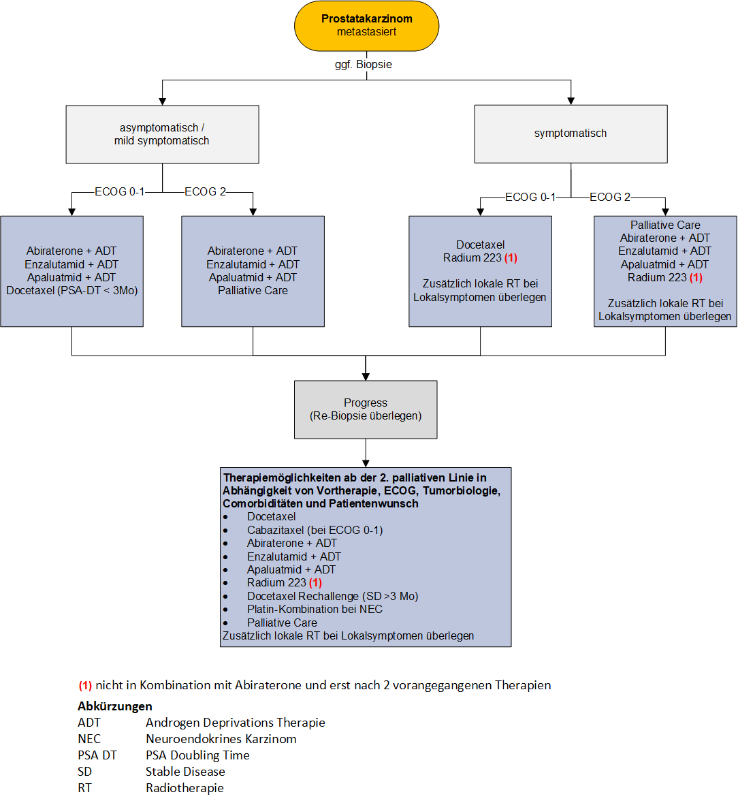

## Lokalbegrenztes Prostatakarzinom (T1/2 N0 M0)

Therapiealgorithmus: aufgrund der Daten keine stratifizierten Therapieempfehlungen möglich. Gemäß Risikoeinteilung nach EAU (siehe Kap. 2.5) und Lebenserwartung sind folgende Therapieoptionen möglich: Watchful Waiting (WW), Active Surveillance (AS), Operation und Radiotherapie (EBRT). Zuhilfenahme der ASA u/o Charlson Klassifikationen.

### 3.2.1 Watchful Waiting

Watchful waiting ist eine sinnvolle Therapieoption bei asymptomatischen Patienten mit Lebenserwartung <10 Jahre.

Score für Lebenserwartungsberechnung „Combined Lee/Schönberg Index“ (4-10 Jahre Lebenserwartung)

<http://eprognosis.ucsf.edu/leeschonberg.php>

### 3.2.2 Active Surveillance (AS)

Active Surveillance sollte Patienten mit einer Lebenserwartung > 10 Jahre **und** einem „low Risk PC“ (siehe EAU-Risikoeinteilung (Kap 2.5) bzw. Eingangskriterien in der nachfolgenden Tabelle) angeboten werden. Ausgeschlossen von AS werden sollten u.a. Patienten mit intraduktaler oder cribiformer Histologie. Re-Biopsien sind bei PSA-Anstieg, klinischem Progress (DRE) oder bildgebendem Progress (mpMRI) durchzuführen.

|  |  |  |  |
| --- | --- | --- | --- |
| Parameter | Eingangskriterien1 - alle obligat | Verlaufskontrollen | Interventionskriterien - ein Kriterium obligat |
| PSA | < 10 ng / ml | alle 3 Monate über 2 Jahre, dann alle 6 Monate | PSA DT2 < 3 Jahre |
| Gleason-Score | 6 | Biopsie nach 6-12 Monaten dann alle 3-4 Jahre | > 6 |
| cT Stadium | cT1-cT2a |  |  |
| Histologie | Tumor in <2 Stanzen Tumorbefall / Stanze <50 % |  | Tumor in > 2 Stanzen Tumorbefall / Stanze > 50 % |
| Beschwerden | keine |  | symptomatischer Progress |

1 weiter gefasste Eingangskriterien: In anderen Studien werden etwas weiter gefasste Eingangskriterien (PSA <15, Gleason -Score 7, cT2) verwandt und weitere Parameter wie prognostische Scores, Alter, Komorbidität und Lebensqualität mitbewertet.

2 PSA DT - PSA Verdopplungszeit (Doubling Time)

### 3.2.3 Primäre Radiotherapie

≥74 bis <80 Gy in Standardfraktionierung (1.8-2,0 Gy)

Alternativ, falls keine Infiltration der Samenblasen vorliegt: 60 Gy in 3 Gy pro Fraktion analog des CHHiP Trials (Dearnaley et al. Lancet Oncol 2016).

Die Behandlung sollte mittels intensitätsmodulierter Strahlentherapie (IMRT) bzw. volumetrischer IMRT (VMAT) unter täglicher Image Guidance (IGRT) erfolgen. Für die Bestrahlungsplanung ist, solange keine Kontraindikationen für eine solche Untersuchung vorliegen, die Fusionierung mit MRT-Bildern der Prostata ratsam.

**Tabelle:** Risikoadaptiertes Vorgehen gemäß EAU-Guideline und DEGRO working group (Beck et al., 2020)

|  |  |
| --- | --- |
| Low Risk | alleinige RT |
| Favorable Intermediate Risk* | * alleinige RT (DEGRO-Empfehlung) * **oder** RT + 6 Monate ADT (EAU) |
| Unfavorable Intermediate Risk* | RT + 6 Monate ADT |
| High Risk | RT + mindestens 18-24 monatige ADT |

* Favorable Intermediate Risk PCa ist gemäß NCCN/DEGRO wie folgt definiert (alle 3 Kriterien müssen zutreffen):

* nur 1 Intermediate Risk Factor (PSA 10-20 ng/mL oder ISUP grade 2/3 (GS 7) oder cT2b)
* ISUP grade ≤2
* <50% positive Biopsieproben

Bestrahlung der LK Stationen evtl. für intermediäres und hohes Risiko

### 3.2.4 Primäre Radikale Prostatektomie

RPE (offen retropubisch, perineal, laparoskopisch, Roboter-assistiert) ist eine Standardtherapieoption beim lokal begrenztem Prostatakarzinom mit intermediärem oder hohem Risiko. Eine nervensparende RPE ist bei niedrigem Risiko für extrakapsulären Befall anzubieten.

Eine Entscheidungsfindung für bzw. gegen eine ausgedehnte oder erweiterte Lymphadenektomie (ePLND) kann durch die **präoperative** Bestimmung folgenden Nomogramms unterstützt werden: <https://www.mskcc.org/nomograms/prostate/pre_op> Nach EAU-Guideline sollte eine ePLND bei intermediärem oder hohem Risiko (siehe 2.5) durchgeführt werden, wenn das geschätzte Risiko eines LK-Befalls >5% beträgt. Der Patient muss allerdings über folgende Leitlinie der DKG aufgeklärt werden:



Die Langzeitprognose kann mithilfe des folgenden Nomogramms eingeschätzt werden: <https://www.mskcc.org/nomograms/prostate/post_op>

Das postoperative Vorgehen (adjuvante Therapie) hängt vom pathologischen Befund ab:

* Im Falle eines Upstaging (pT3/4 oder pN+) siehe Kapitel 3.3.1
* Bei pT2 und R1-Situation ist eine adjuvante RT + ADT anzubieten.
* Bei postoperativ anhaltend erhöhtem PSA (postop PSA ≥0,1 ng/ml) ist eine adjuvante Therapie (RT+ ADT) indiziert.

## Lokal fortgeschrittenes Prostatakarzinom (T3/4 M0 oder cN+ M0)

Therapiealgorithmus: aufgrund der Daten keine stratifizierten Therapieempfehlungen möglich

Gemäß Risikoeinteilung nach EAU (siehe Kap. 2.5) und Lebenserwartung sind folgende Therapieoptionen möglich: Watchful Waiting (WW) oder multimodale Therapie (Operation, Radiotherapie (EBRT), ADT). Zuhilfenahme der ASA u/o Charlson Klassifikationen.

### 3.3.1 Radikale Prostatektomie +/- adjuvante Therapie

RPE als Teil eines multimodalen Therapieansatzes:

**+ ePLND,** wenn das geschätzte Risiko eines LK-Befalls >5% beträgt (siehe Kapitel 3.2.4)

**+ Adjuvante Radiotherapie mit 64-66 Gy**

* bei postoperativ anhaltend erhöhtem PSA ≥0,1 ng/ml (ca. 15-20% der Patienten nach RPE)
* bei erhöhtem Risiko eines Lokalrezidivs (pT3 mit positiven Resektionsrändern oder Kapselruptur oder pT3b) unabhängig vom PSA-Wert.

Neuesten Studien zufolge ist eine frühe Salvage Radiotherapie einer adjuvanten Strahlentherapie gleichzusetzen (bei postoperativ niedrigem PSA Wert). Die Morbidität der sofortigen Strahlentherapie ist signifikant höher (C.Parker, ESMO 2019). Salvage Radiotherapie (66-70 Gy) frühmöglichst bei steigendem PSA (<0,5 ng/ml) oder persistierend erhöhten PSA Werten.

**+ Adjuvante ADT bei pN+** (Keine adjuvante ADT bei pN0. Observanz auch möglich bei rein mikroskopischer Lymphknotenbeteiligung (pNmi) von ≤2 Lk´s und PSA <0,1 ng/ml und Fehlen extranodaler Ausbreitung)

Die Langzeitprognose nach radikaler Prostatektomie kann mithilfe folgenden Nomogramms eingeschätzt werden: <https://www.mskcc.org/nomograms/prostate/post_op>.

### 3.3.2 Primäre Radiotherapie

Primäre lokale Radiotherapie (≥74 bis <80 Gy, alternativ für cT3a Tumoren: 20 x 3 Gy) mit eventueller Einbeziehung der Lymphabflusswege und Androgendeprivation über mindestens 18-36 Monate

## 3.4 Biochemisches Rezidiv nach kurativer Therapie des Prostatakarzinoms (bildgebend cM0)

Definition

2 PSA Werte > 0,2 ng/ml nach RPE

2 PSA Werte > 2,0 ng/ml über den postinterventionellen Nadir nach Radiotherapie (Phönix–Definition)

### 3.4.1 Staging

* PSMA PET/CT oder Cholin PET/CT je nach Verfügbarkeit
* optional MRT Becken
* Knochenscan nur bei schneller PSA Verdopplungszeit oder PSA >20-50 ng/ml
* ggf. Biopsie des Rezidivs 18-24 Mo nach Radiotherapie

### 3.4.2 Therapie

**Aktive Surveillance mit verzögerter Salvage RT** bei günstigen prognostischen Kriterien wie:

* <pT3a
* Zeit zum Rezidiv >3 Jahre
* PSA Verdopplungszeit >12 Monate
* GS ≤7

**Salvage Radiotherapie** frühmöglichst nach RPE mit 66-70 Gy bis zu einem PSA von <0,5 ng/ml oder bei persistierend erhöhten PSA-Werten: Mehr als 60% der Patienten, die mit RT behandelt wurden, bevor der PSA-Wert über 0,5 ng/ml ansteigt, erreichen nicht detektierbare PSA-Werte und haben eine 80%ige Chance eines PFS von 5 Jahren.

**ADT bei PSA-Verdopplungszeit <12 Monate** (Keine ADT bei Patienten mit cM0 mit einer PSA DT >12 Mo)

**Salvage RPE** nach Biopsie (Gleason Score <8, PSA <10; cM0)

Individuelle Einzelfallentscheidung: **Re-Strahlentherapie** der Rezidivregion bei langem Zeitintervall seit primärer Strahlentherapie und fehlenden Spätnebenwirkungen (PET-CT, MRT, Biopsie)

Keine HIFU, Kryosurgery und Salvage Brachytherapie, da experimentell

## 3.5 Metastasiertes kastrationsnaives Prostatakarzinom

### 3.5.1 Therapie des oligometastasierten, kastrationsnaiven Prostatakarzinoms

Durch sensitivere Diagnostik (PET-CT) finden sich zunehmend oligometastasierte Prostatakarzinome (synchron oder metachron). Die bis dato publizierten Therapiestudien zur Behandlung von Oligometastasen basieren auf Bildgebung ohne PSMA- oder Cholin-PET.

Allgemeine Definition „Oligometastasierung“

* ≤ 3-5 bildgebend gesicherte Metastasen
* Metastasen sind auf ein bis maximal zwei Organsysteme beschränkt
* Keine Definition der Bildgebungsmodalitäten

Vor Einsatz einer auf die Metastasen gerichteten lokal ablativen Therapie sollten die Patienten ein Staging mittels PSMA-PET-CT erhalten. Bei Patienten mit oligometastasierter Erkrankung (≤3-5 Metastasen) **kann** eine lokal ablative Behandlung aller Metastasenregionen erwogen werden, um die Zeit bis zur Gabe einer ADT zu verlängern sowie das progressionsfreie und Metastasen-freie Überleben zu verbessern. Alle PSMA-PET positiven Herde sollen lokal bestrahlt werden. Das Vorgehen basiert auf den Ergebnissen zweier randomisierter Phase II Studien (Ost et al. JCO 2018, Phillips et al. JAMA Oncol 2020).

### 3.5.2 Standardtherapie des metastasierten, kastrationsnaiven Prostatakarzinoms

In einer prospektiven randomisierten Phase III Studie (STAMPEDE) konnte ein Überlebensvorteil beim primär metastasierten Prostatakarzinom durch eine zusätzliche Radiotherapie des Primums in Kombination mit endokrinen Standardtherapie (ADT) +/- Docetaxel erreicht werden.

Eine radikale Prostatektomie in diesem Setting wird geprüft und ist derzeit experimentell.

Die Therapieplanung des metastasierten kastrationsnaiven Prostatakarzinoms erfolgt anhand der Risikofaktoren, wie sie in den LATITUDE- und CHAARTED-Studien beschrieben sind.

**Tabelle: Risiko und Volumensstratifizierung in LATITUDE- und CHAARTED-Studien**

|  |  |  |
| --- | --- | --- |
|  | **High Risk/Volume** | **Low Risk/Volume** |
| **LATITUDE-trial\*** | At least 2 risk criteria:   * Gleason ≥ 8 * ≥ 3 bone mets * Visceral mets | Max 1 poor-risk criterion |
| **CHAARTED-trial\*** | * ≥ 4 bone mets and ≥ 1 beyond axial skeleton   **or**  Visceral mets | No poor-risk criteria |

*Bildgebung mittels Knochenszintigraphie/CT

**Durchführung**

Low Risk/Low Volume

Standardtherapie ist die lokale Radiotherapie des de-novo metastasierten hormonsensitiven Prostatakarzinoms in Kombination mit einer der folgenden Optionen:

* ADT/Docetaxel (75mg/m2/d1/q3wk/6 Zyklen)
* ADT/Abiraterone/Prednisolon (1000mg/5mg)
* ADT/Enzalutamid 160mg
* ADT/ Apaluatmid240mg
* ADT (wenn Kombinationstherapie nicht möglich)

***Kommentar aus EAU-Guideline*** *„In the low-volume subgroup (n = 819) there was a significant OS benefit by the addition of prostate RT. Therefore RT of the prostate in patients with low-volume metastatic disease should be considered. Of note, only 18% of these patients had additional docetaxel, and no patients had additional abiraterone acetate plus prednisone so no clear recommendation can be made about triple combinations. In addition, it is not clear if these data can be extrapolated to RP as local treatment, results of ongoing trials are awaited.“*

High Volume oder viszerale Metastasen

Keine Lokaltherapie im high volume metastasierten Stadium nach CHAARTED (≥4 ossäre Metastasen oder Vorhandensein viszeraler Metastasen).

* ADT/Docetaxel (75mg/m2/d1/q3wk/6 Zyklen) oder
* ADT/Abiraterone/Prednisolon (1000mg/5mg) oder
* ADT/Enzalutamid 160mg
* ADT/ Apalutamid 240mg

Optional

* ADT-Monotherapie (GnRH-Analoga), wenn nach 7 Monaten PSA <0,2 ng/ml und eine lange Anamnese nach vorangegangener Lokaltherapie vorliegt, unabhängig vom Krankheitsvolumen; jedoch keine Antiandrogen-Monotherapie (z.B. Bigutulamid, Flutamid) im M1 Stadium
* Intermittierende GnRH-Therapie nur in asymptomatischen aufgeklärten Patienten mit einem ausreichenden PSA Response nach der Induktionsphase

## 3.6 Kastrationsresistentes nicht-metastasiertes Prostatakarzinom

Der Ausschluss einer ossären Metastasierung erfolgt mittels Knochenscan.

**Definition der Kastrationsresistenz**

Serum Testosteron <50 ng/dL oder 1,7 nmol/L mit entweder

1. Biochemischer Progression: 3 nachfolgende PSA Anstiege im wöchentlichen Abstand und einem 50% Anstieg über den Nadir und ein PSA >2 ng/ml **oder**
2. Radiologischer Progression: Das Auftreten neuer Läsionen, entweder zwei oder mehrere neue Knochen- oder Weichteilläsionen nach RECIST Kriterien

**Therapieoptionen**

* ADT/Apalutamid 240mg
* ADT/Enzalutamid 160mg
* ADT/Darolutamid 1200 mg (Zulassung nur bei biochemischen Rezidiv)

Alle 3 Therapien verzögern das Auftreten von Metastasen bei Patienten im kastrationsresistenten nichtmetastasierten Stadium mit schneller PSA Verdoppelungszeit von <10 Monaten. (*EMA-Zulassung für alle Substanzen vorhanden*). Für alle 3 Substanzen wurde eine signifikante Verbesserung des Gesamtüberlebens gegenüber Placebo plus ADT gezeigt (Reduktion der Sterberate um etwa 25-30%).

## 3.7 Kastrationsresistentes metastasiertes asymptomatisches / gering symptomatisches Prostatakarzinom

Definition „kastrationsresistent“ siehe 3.6

* Abiraterone 1000mg/d + Prednisolon 10mg/d
* Enzalutamid 160 mg/d
* Ra 223 (50 kBq/ml/kg KG /q4wks/6 Zyklen) bei ossärer Metastasierung

Keine Kombination mit Abiraterone und erst nach 2 vorhergegangenen „life prolonging agents“ wegen der erhöhten Knochenbruchgefahr.

* Docetaxel 75mg/m2/q3wks/ ≥ 6 Zyklen
  + Optional: 30mg/m2/weekly oder 50mg/m2/ biweekly

Reevaluierung nach 3 Monaten (PSA, Labor, ggfs. Bildgebung)

Denosumab unter Vit D/Kalzium nach Abschluss notwendiger zahnärztlicher Interventionen

**Optional:** Watchful waiting

**Monitoring der gegen den Androgenrezeptor gerichteten Therapien**

(Abiraterone/Prednisolon; Enzalutamid)

* Klinische und Laborkontrollen nach 2-3 Wochen
* Bildgebung nach 3 Monaten

**Therapiewechsel bei Erfüllung 2 von 3 Kriterien**

* Serologische Progression (PSA, AP, LDH, NLR (neutrophil-to-lymphocyte ratio))
* Klinischer Progression
* Progression in der Bildgebung

## 3.8 Kastrationsresistentes metastasiertes symptomatisches Prostatakarzinom

Definition „kastrationsresistent“ siehe 3.6

**3.8.1 Guter Performancestatus (ECOG 0-1)**

* Docetaxel 75 mg/m2/d1/q3wk/ > 6 Zyklen

Reevaluierung nach 3 Monaten (PSA, Labor, ggf. Bildgebung)

* Ra 223 (50 kBq/ml/kg KG /q4wks/6 Zyklen) bei generalisierter ossärer Metastasierung

Denosumab unter Vit D/Kalzium

(Keine Kombination mit Abiraterone und erst nach 2 vorhergegangenen „life prolonging agents“ wegen der erhöhten Knochenbruchgefahr).

**Optional bei schlechten Performancestatus (ECOG 2)**

* Abiraterone/Prednisolon
* Enzalutamid
* Denosumab unter Vit D/Kalzium Substitution nach Abschluss notwendiger zahnärztlicher Interventionen
* Steroide
* Best Supportive Care

**3.8.2 Zweitlinientherapie**

* Docetaxel 75 mg/m2/d1/q3wk/ > 6 Zyklen
* Cabazitaxel 20 - 25mg/m2/q3wk/ > 6 Zyklen mit primärem GCSF
* Abiraterone/Prednisolon
* Enzalutamid
* Radium 223: bei generalisierter ossärer Metastasierung

Keine Kombination mit Abiraterone und erst nach 2 vorhergegangenen „life prolonging agents“ wegen der erhöhten Knochenbruchgefahr.

* Denosumab unter Vit D/Kalzium Substitution
* Sequenztherapie für Patienten mit gutem Performancestatus mit einem noch nicht eingesetzten Medikament

## 3.9 Entdifferenzierter Tumor (Neuroendokrines Karzinom)

* Biopsie einer Metastasenlokalisation
* Therapiemonitoring mit NSE, Chromogranin A, CEA, PSA
* Chemotherapie*:

1. Docetaxel 75mg/m2 /d1 mit Cisplatin 70mg/m2/d1/ q3wk bzw.

Carboplatin (AUC 4-5) q3wk/d1

1. Cabazitaxel 25 mg/m2/q3 wks + Carboplatin AUC 4
2. Cisplatin 70mg/m2/d1/q3wk oder Carboplatin (AUC 4-5) + Etoposid 100mg/m2/d1-3/q3wk

* Wahl der Chemotherapeutika nach Toxizitätsprofil und Toleranz des Patienten

* Optional Radiotherapie sequentiell zur Chemotherapie

# 4 Besondere klinische Situationen

---

# 5 Verlaufskontrolle und Nachsorge

**Nachsorge:** Start 3 Monate nach kurativer Therapie

|  |  |  |  |  |  |  |  |
| --- | --- | --- | --- | --- | --- | --- | --- |
|  | 3 Monate | 6 Monate | 9 Monate | 12 Monate | 18 Monate | 24 Monate | jährlich |
| PSA | x | x | x | x | x | x | x |
| Klinik | x | x | x | x | x | x | x |
| Bildgebung | bei serologischer Progression | | | | | | |

# 6 Dokumentation und Qualitätsparameter

* Dokumentation in Organakte „Prostatakrebs“ in celsius37
* Qualitätsparameter entsprechend den DKG-Zertifizierungsanforderungen „Prostatakrebszentrum“

# 7 Literatur/Quellenangaben

Grundlage der Empfehlungen der vorliegenden Leitlinie sind die zum Zeitpunkt der Freigabe aktuell gültigen internationalen Empfehlungen von S3-Leitlinien, EAU, ESMO und NCCN sowie Übersichtsarbeiten, u.a. aus UpToDate. Die nachfolgenden Quellenangaben zur Leitlinie stellen nur eine Auswahl der Literaturquellen dar, die für die Erkrankung bedeutsam sind. Weitere Literaturquellen sind den internationalen Leitlinien zu entnehmen.

1. Drost, F.H., et al. Prostate MRI, with or without MRI-targeted biopsy, and systematic biopsy for detecting prostate cancer. Cochrane Database Syst Rev, 2019. 4: CD012663.
2. Turkbey B, Rosenkrantz AB, et al., Prostate Imaging Reporting and Data System Version 2.1: 2019 Update of Prostate Imaging Reporting and Data System Version 2. Eur Urol. 2019 Sep;76(3):340-351.
3. Soher BJ, Dale BM, Merkle EM. A review of MR physics: 3T versus 1.5T. Magn Reson Imaging Clin N Am 2007;15:277–90.
4. Fusco R, Sansone M, et al. A systematic review on multiparametric MR imaging in prostate cancer detection. Infect Agent Cancer. 2017 Oct 30;12:57.
5. Stadien des Prostatakarzinoms, Langversion 3.1, 2014 AWMF Registernummer: 034/022OL, <http://leitlinienprogrammonkologie.de/Leitlinien.7.0.html>.
6. European Association of Urology (EAU): Guidelines on Prostate Cancer, http://uroweb.org/wp-content/uploads/EAU-Guidelines-Prostate-Cancer-2015-v2.pdf.
7. Gettys Corn P/Tu SM/Zurita AJ et al: A multi-institutional randomized phase II study (NCT01505868) of cabazitaxel (CAB) plus or minus carboplatin (CARB) in men with metastatic castration-resistant prostate cancer (mCRPC), J Clin Oncol 33, 2015 (suppl; abstr 5010).
8. Fizazi K, et al. N Engl J Med. 2017 Jul 27;377(4):352-360.
9. James N.D. Et al C et al. N Engl J Med 2017;373:737-46.
10. EAU Guidelines on Prostate Cancer 2020 ; [www.uroweb.org](http://www.uroweb.org)
11. Brierley, J.D., et al., TNM classification of malignant tumors. UICC International Union Against Cancer. 8th edn. 2017.
12. Briganti, A., et al. Updated nomogram predicting lymph node invasion in patients with prostate cancer undergoing extended pelvic lymph node dissection: the essential importance of percentage of positive cores. Eur Urol, 2012. 61: 480.
13. Dearnaley, D., et al. Conventional versus hypofractionated high-dose intensity-modulated radiotherapy for prostate cancer: 5-year outcomes of the randomised, non-inferiority, phase 3 CHHiP trial. Lancet Oncol 2016
14. Ost, P. et al. Surveillance or Metastasis-Directed Therapy for Oligometastatic Prostate Cancer ecurrence: A Prospective, Randomized, Multicenter Phase II Trial. J Clin Oncol 2018
15. Beck M, Role of combined radiation and androgen deprivation therapy in intermediate-risk prostate cancer. Statement from the DEGRO working group on prostate cancer. Strahlentherapie Onkol 2020; 196:109–116
16. Phillips R et al., Outcomes of Observation vs Stereotactic Ablative Radiation for Oligometastatic Prostate Cancer. The ORIOLE Phase 2 Randomized Clinical Trial. Jama Oncology 2020
17. Roach, M., 3rd, et al. Predicting the risk of lymph node involvement using the pre-treatment prostate specific antigen and Gleason score in men with clinically localized prostate cancer. Int J Radiat Oncol Biol Phys, 1994. 28: 33
18. Parker C C; Lancet October 2018; (18)
19. Fizazi K; NEJM 2017; 377; 352-360
20. James N; NEJM 2017; 377; 358-381
21. Smith R M; NEJM 2018; 378: 1408-1418
22. Hussain M; NEJM 2018; 378: 2465-2474
23. De Bono J, NEJM 2020 ;382:2091-102, Olaparib for Metastatic Castration-Resistant Prostate Cancer

# Anhang: Therapieprotokolle

* URO - PROSTATA: Carbazitaxel (25) d1, Carboplatin (AUC 4) d1; q3w
* URO - PROSTATA: Carbazitaxel (25) d1; q3w
* URO - PROSTATA: Carboplatin (AUC 4-5) d1, Docetaxel (60) d1;q3w
* URO - PROSTATA: Carboplatin (AUC 4-5) d1, Etoposid (100) d1-3;q3w
* URO - PROSTATA: Cisplatin (70) d1, Etoposid (100) d1-3;q3w
* URO - PROSTATA: Docetaxel (25) d1, Prednisolon (10) d1-7; q1w
* URO - PROSTATA: Docetaxel (50) d1, Prednisolon (10) d1-14; q2w
* URO - PROSTATA: Docetaxel (75) d1, Prednisolon (10) d1-21; q3w
* Ra 223 (50 kBq/ml/kg KG /q4wks)

Orale Therapie

* Abiraterone 1000mg/d + Prednisolon 10mg/d
* Enzalutamid 160 mg/d
* Apalutamid 60 mg/d

# Anhang: Studienblatt

**Rekrutierende Studien Ordensklinikum Linz (Status 25Jan 2021)**

|  |  |  |
| --- | --- | --- |
| **Studie** | **Präparat/Intervention** | **Indikation** |
| CA209-7DX (Syneos) | Nivolumab+Docetaxel vs. Docetaxel | CRPC, M1, post Zytiga und/oder Xtandi (prä Chemo), mHSPC Chemo erlaubt |
| ANMI | PSMA- und Cholin-PET | Biochemisches Rezidiv nach Prostatektomie oder Radiatio |
| MK3475-991 (MSD) | Pembro + Enza vs. Placebo + Enza | mHSPC, noch kein Zytiga und kein Xtandi |
| MK3475-641 (MSD) | Pembro + Enza vs. Placebo + Enza | CRPC, M1, post Zytiga, mHSPC Chemo erlaubt |
| MK3475-921 (MSD) | Pembro + Docetaxel vs. Placebo + Docetaxel | CRPC, M1, post Zytiga oder Xtandi (prä Chemo), mHSPC Chemo erlaubt |
| MK7339-010 (MSD) | Pembro + Olaparib vs. Zytiga/Xtandi | CRPC, M1, post Zytiga od. Xtandi, post Chemo |
| PCO |  | Primärfälle mit lokalem Prostatakarzinom |

**Studien in Planung Ordensklinikum Linz (Status 25Jan2021)**

|  |  |  |
| --- | --- | --- |
| **Studie** | **Präparat/Intervention** | **Indikation** |
| ADAM (Uni Münster)  **geplanter Start:** Q2/2021 | Apalutamid vs. Standard of Care | PC, adjuvant, M0, N0, (High Risk nach dVPE) |
| PRIMORDIUM (Janssen)  **geplanter Start**: 15Feb2021 | Apalutamid + GnrH + Radiotherapie vs. GnrH + Radiotherapie | PC, M0, N1, post dVPE, HSPC |
| CAPitello-281 (AstraZeneca)  **geplanter Start:** Q2/2021 | Capivasertib(oral)/Placebo + Zytiga | deNovo mHSPC, keine Vortherapien, PTEN deffic. (20-30%) |
| MK3475-365  **geplanter Start:** Q1/2021 | Pembrolizumab (MK-3475) Combination Therapies : Pembro, Lenvatinib, TIGIT, Etoposide/ Carboplatin --> Behandlung je nach Kohorte | treatment emergent neuroendocrine (t-NE) und mCRPC |
| BAY20511 (Bayer) **geplanter Start:** Q1/2021 | Radium-223 (Phase 1) | CRPC, M1, Phase 1, mind. 2 Knochenläsionen |
| CONTACT (Exelixis)  **geplanter Start:** 04Mar2021 | Cabozantinib + Atezo vs. Abi/Enza | CRPC, M1, 2. Linie, post Zytiga ODER Xtandi o.ä. |
| Amgen, 20180101 (Phase 1)  **geplanter Start:** 09Feb2021 | AMG160 (PSMA-bite) i.v. Q2W | CRPC, M1,post Zytiga/Xtandi, post 1-2 Taxane |
| Amgen, 2020040 (Phase 1b)  **geplanter Start:** Q4/2021 | AMG757 ( Delta-like Protein 3 Half-life Extended Bispecific T-cell Engager) | Neuroendokrines Prostatakarzinom, M1, post Eto oder Post Zytiga/Xtandi |
| Amgen, 20180319 (Phase 3)  **geplanter Start:** Q3 2021 | AMG160 vs Standard of Care in mCRPC | mCRPC (3rd line), post Chemo, post Zytiga |
| Novartis: CAAA617C12301  **geplanter Start:** Q2/2021 | Androgen Deprivation Therapy and Novel Androgen Axis Drugs Alone or With 177Lu-PSMA-617 in Men mHSPC | mHSPC (1st line), bevor ADT |
| Novartis: CAAA617B12302 (Pre-Taxane Studie)  **geplanter Start:** Q2/2021 | Comparing 177Lu-PSMA-617 vs. a change of Novel Androgen Axis Drugs in the Treatment of Taxane Naïve Men with mCRPC | mCRPC (2nd line), post Xtandi/Zytiga,pre Chemo |

# Anhang: Wirtschaftliche Analyse (optional)

---